《汽车诊断与检测技术》复习题A
一、填空题
1、汽车检测与诊断的目的是确定汽车的 和 ，查明 、
，为汽车继续运行或维修提供依据。
2、汽车转向系常见的故障有： 、 、 、
等。
3、曲轴位置传感器安装位置一般在 内、 后或 旁。
4、自动变速器的检测分为基础检查、 、 、 和道路试验等，目的是通过检测确定变速器的技术状况，找出故障原因及所在部位，采取相应的措施排除故障。
5、用气缸压力表检测气缸压缩压力时，应使用 转动曲轴3～5s(不少于四个压缩行程)，待压力表头指针指示并保持最大压力后停止转动。每缸测量次数不少于 次。
6、前照灯的技术状况，可用 和 检测。
7、声级计一般由传声器、 、 、计权网络、检波器、指示表头和电源等组成。
二、选择题
1、当诊断参数测量值处于（ ）范围内时，表明诊断对象技术状况良好，无需维修便可继续运行。
A初始值 B许用值 C极限值 D 标准值
2、进气管负压随海拔升高而（ ）。
A增高 B降低 C不变 D 不确定
3、用示波器检测汽油机高压波形时，发现某一个气缸的点火高压过高，说明故障可能在（ ）。
A点火器 B点火线圈 C火花塞 D 分电器
4、配合间隙和自由行程等是属于诊断参数中的（ ）类。
A工作过程参数 B伴随过程参数 C几何尺寸参数
5、用测力式制动试验台上检测制动力时，汽车轮胎气压应充气至（ ）气压。
A高于规定 B低于规定 C规定 D 标准
6、进行自动变速器失速试验时间不能过长，一般应控制在之（ ）内，即读完数据后应马上放松加速踏板
A 5s B 10s C 15s D 20s
7、以下能用来表征发动机气缸密封性的诊断参数是（ ）。
A气门间隙 B气缸压力 C点火提前角 D 喷油提前角
8、电控汽油喷射发动机的点火提前角一般是（ ）
A可调的 B不可调的 C固定不变的 D 随意调整
9、能在静态或动态下，向电控系统各执行器发出检修作业需要的动作指令，以便检查执行器的工作状况的检测仪器是（ ）。
A解码器 B车用数字式万用表 C点火正时灯 D 示波器
10、机动车转向轮的横向侧滑量，用侧滑仪检测时，其值不得超过（ ）。
A 5m/km B 10m/km C 15m/km D 20m/km
三、判断题
1、指针式检测设备在使用前应检查指针是否在机械零点位置上，否则应调整。（ ）
2、多缸发动机各缸的次级点火电压同时显示于屏幕，即为重叠波。 （ ）
3、安全检测站主要是从车辆使用和维修的角度，担负车辆维修前、后的技术状况检测。 （ ）
4、共振式悬架装置检测台的电子电器控制部分由箱体和左右两套相同的振动系统构成。 （ ）
5、对装用第二代随车诊断系统OBD-Ⅱ的汽车，只需一台仪器即可调出各汽车制造公司生产的各型汽车故障码。 （ ）
6、脱开喷油器连接器，接通点火开关，检查连接器线束端电源线的电压，应为蓄电池电压。 （ ）
7、在底盘测功试验台上，当发动机发出额定功率，挂直接档，可测得驱动车轮的额定输
出功率。（ ）
8、自动变速器漏油使液面太低，会造成挂档后发动机熄火现象。 （ ）
9、装有氧传感器的发动机，应使用无铅汽油。 （ ）
10、检测汽车侧滑量时，汽车应高速垂直侧滑板驶向侧滑试验台，使前轮平稳通过滑动板。（ ）
四、简答题
1、如何用气缸压力表检测气缸压缩压力？
2、全能综合检测线有哪几个工位组成？
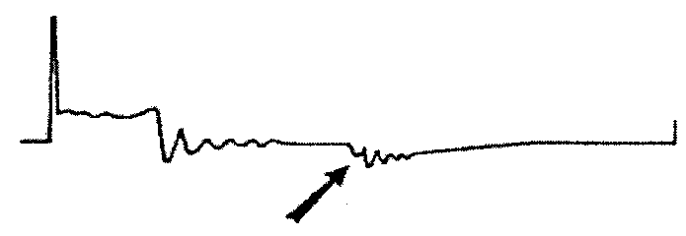
3、台试法对整车制动性检测的内容及参数有哪些？
4、简述无负荷测功的原理，及测试方法。
5、简述发动机电控系统检测的一般程序。
五、分析题
1、下图是检测的某汽油机点火系统次级电压波形图，分析所给的故障波形故障类型及原因。
2、根据下图解释各缸波形重叠角的含义及测试意义。
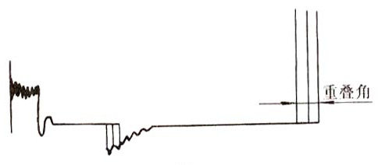

《汽车诊断与检测技术》复习题B
一、填空题
1、诊断参数标准一般由 、 和 三部分组成。
2、在单缸断火情况下测得的发动机转速下降值时，转速下降值愈小，则单缸功率 ，当下降值等于零时，单缸功率也 ，即该缸 。
3、点火示波器可以显示发动机点火过程的三类波形： 、 和 ，通过所显示的波形与标准波形的比较，即可诊断出故障所在部位。
4、根据激振方式不同，悬架装置检测台可分为 式和 式两种类型。
5、机动车转向轮的横向侧滑量，用侧滑仪检测时，其值不得超过 。
6、前照灯的技术状况，可用 和 检测。
7、声级计一般由 、放大器、衰减器、 、检波器、指示表头和电源等组成。
8、按照结构特征与测量方法不同，常用汽车前照灯校正仪可分为 、屏幕式、
和 四种类型。
9、高压波显示个别缸的电压高于其它气缸，说明该缸火花塞的间隙 。
二、选择题
1、在不解体(或仅拆卸个别小件)条件下，确定汽车技术状况或查明故障部位、故障原因，进行的检测、分析和判断是（ ）
A汽车检测 B汽车诊断 C汽车维护 D汽车养护
2、电控发动机上传感器的信号电压一般为（ ）之间。
A 0V B 0～5V C 0～12V D 0～8V
3、汽车前左、前右减振器弹簧刚度不一致会造成（ ）故障。
A转向盘自由转动量过大 B转向沉重 C自动跑偏 D 不能回正
4、发动机功率和汽车的驱动力等属于汽车诊断参数中的（ ）类。
A工作过程参数 B伴随过程参数 C几何尺寸参数 D 测量参数
5、以下（ ）不是电喷发动机冷车起动困难的根本原因。
A水温传感器有故障 B点火能量不够 C车速传感器有故障 D温度传感器故障
6、进行自动变速器失速试验时间不能过长，一般应控制在之（ ）内，即读完数据后应马上放松加速踏板
A 5s B 10s C 15s D 20s
7、用气缸压力表检测气缸压缩压力节气门和阻风门置于（ ）位置。
A全闭 B半开 C全开 D 三分之二开
8、以下不可以单独作为检测机动车辆制动性能的指标的是（ ）。
A制动距离 B制动时间 C制动减速度 D 制动稳定性
9、丰田车系采用普通方式调取故障码时，将点火开关打开，不启动发动机，用专用跨接线短接故障诊断座上的（ ）端子，仪表板上的故障指示灯即闪烁输出故障码。
A TE1与EP B TE1与E1 C VF1与E1 D TE2与E1
10、《机动车运行安全技术条件》的规定，机动车可以用制动距离、（ ）和制动力检测制动性能。
A制动时间 B制动踏板力 C制动减速度 D 制动稳定性
三、判断题
1、所有检测设备在使用前不必进行预热。 （ ）
2、油泵故障、油泵出油管松动泄漏会造成燃油喷射系统油压过高。 （ ）
3、大修竣工发动机的气缸压力应符合原设计规定，每缸压力与各缸平均压力的差，汽油机不超过10％，柴油机不超过8％。 （ ）
4、安全检测站主要是从车辆使用和维修的角度，担负车辆维修前、后的技术状况检测。（ ）
5、对装用第二代随车诊断系统OBD-Ⅱ的汽车，只需一台仪器即可调出各汽车制造公司生产的各型汽车故障码。 （ ）
6、侧滑试验台的测量装置由框架、左右两块滑动板、杠杆机构、回位装置、滚轮装置、导向装置、锁止装置、位移传感器及信号传递装置等组成。 （ ）
7、在底盘测功试验台上，当发动机发出额定功率，挂直接档，可测得驱动车轮的额定输出功率。 （ ）
8、光学式车轮定位仪是一种动态检测车轮定位的仪器。 （ ）
9、无论使用何种型号的前照灯检测仪，检测时，检测仪放在距前照灯前方1m处。 （ ）
10、测量车外噪声时，声级计用“A”计权网络、“快”档进行测量，读取车辆驶过时的声级计
表头最大读数。 （ ）
四、简答题
1、气缸密封性的诊断参数有哪些？
2、5工位全自动安全环保检测线有哪几个工位组成？

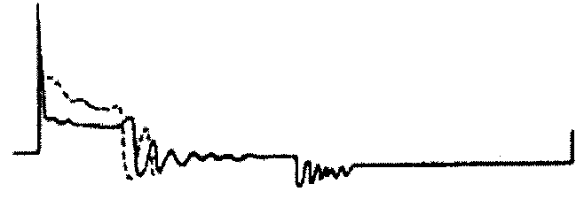
3、发动机主要检测参数有哪些？
4、简述闪光法检测点火正时的原理。
5、四轮定位检测的参数有哪些？
五、分析题
1、下图是检测的某汽油机点火系统次级电压波形图，分析所给的故障波形故障类型及原因。
2、下图是检测的某汽油机点火系统次级电压波形图，分析所给的故障波形故障类型及原因。

